UNIVERSIDAD DE LAS FUERZAS ARMADAS ESPE

Tema:
ESPECIFICACIÓN DE CASOS DE USO DETALLADA DE EUREKABANK

Integrantes
- HERRERA AGUIAR AXEL SAMUEL
- ROBALINO CURAY CRISTIAN ISAAK
- SILVA VELÁSQUEZ RAÚL ANDRÉS

Tutor
Ing. Eduardo Mauricio Campaña Ortega
MIS.MDU.CCNA.CCIA.
PhD. (c) Ingeniería de Software PhD. (c) Seguridad Información

Fecha
18 Mayo, 2026

ESPECIFICACIÓN DE CASOS DE USO DETALLADA DE EUREKABANK

ÍNDICE DE CONTENIDOS
1 ESPECIFICACIÓN DE CASOS DE USO DETALLADA DE EUREKABANK 2
2 ESPECIFICACIÓN DE CASOS DE USO DETALLADO 5
2.1 ECUD_INICIAR_SESION 5
2.2 ECUD_OBTENER_CUENTAS_CON_CLIENTES 7
2.3 ECUD_OBTENER_MOVIMIENTOS_CUENTA 9
2.4 ECUD_REGISTRAR_MOVIMIENTO 11

ÍNDICE DE TABLAS
Tabla 1. ECUD_INICIAR_SESION 5
Tabla 2. ECUD_OBTENER_CUENTAS_CON_CLIENTES 7
Tabla 3. ECUD_OBTENER_MOVIMIENTOS_CUENTA 9
Tabla 4. ECUD_REGISTRAR_MOVIMIENTO 11

ÍNDICE DE ILUSTRACIONES
Ilustración 1. Caso de uso – Iniciar Sesion 6
Ilustración 2. Caso de uso - Obtener Cuentas Con Clientes 7
Ilustración 3. Caso de uso – Obtener Movimientos de una Cuenta 9
Ilustración 4. Caso de uso - Registrar Movimiento 12

ESPECIFICACIÓN DE CASOS DE USO DETALLADO
A continuación, se muestra la especificación de Casos de uso Detallado (ECUD) para el Sistema Eurekabank.
Especificación de Casos de Uso

ECUD_INICIAR_SESION
Tabla 1. ECUD_INICIAR_SESION
Nombre Caso de Uso: | Iniciar Sesión
Identificador | ECUD1
Descripción | Permite al empleado autenticarse en el sistema mediante usuario y contraseña.
Meta | Verificar que las credenciales sean correctas y otorgar acceso al sistema según el rol del empleado.
Estado: | Activo |  | Versión: | 1.0
Autores: | Herrera, Robalino, Silva
Fecha creación | 18/05/2026 |  | Fecha modificación: | 18/05/2026
Precondiciones | El empleado debe contar con una cuenta con usuario y contraseña previamente asignados.
Post condiciones | El sistema otorga una sesión activa al empleado autenticado.
Gráfico (viene de la herramienta CASE) | 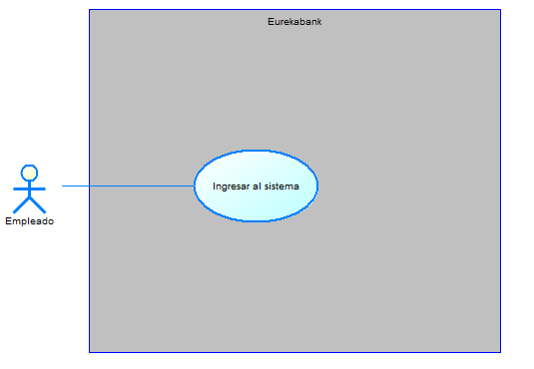  Ilustración 1. Caso de uso – Iniciar Sesión
Flujo básico
Ingresar Usuarios
Actor |  | Sistema
1. Ingresa su usuario y contraseña en el formulario de login. |  | 2. Verifica que ambos campos no estén vacíos.  3. Consulta la tabla Usuarios buscando coincidencia exacta de usuario y contraseña.  4. Si las credenciales son correctas, muestra un mensaje de “Inicio de sesión exitoso”, crea la sesión y redirige a la pantalla principal.  5. Si son incorrectas, muestra mensaje “Usuario o contraseña incorrectos” y regresa al formulario.
Flujo Alternativo
A1. El empleado presiona “Cancelar”
1. El sistema cierra la ventana de login y retorna al estado inicial.
Casos de uso incluidos:
Casos de uso extendidos:

ECUD_OBTENER_CUENTAS_CON_CLIENTES
Tabla 2. ECUD_OBTENER_CUENTAS_CON_CLIENTES
Nombre Caso de Uso: | Obtener Cuentas con Clientes
Identificador | ECUD2
Descripción | El empleado solicita la lista completa de cuentas bancarias junto con la información básica de sus propietarios.
Meta | Mostrar un reporte consolidado de todas las cuentas y sus respectivos clientes.
Estado: | Activo |  | Versión: | 1.0
Autores: | Herrera, Robalino, Silva
Fecha creación | 18/05/2026 |  | Fecha modificación | 18/05/2026
Precondiciones | El empleado debe haber iniciado sesión (ECUD1)
Post condiciones | Se muestra el listado completo de cuentas con datos del cliente.
Gráfico (viene de la herramienta CASE) | 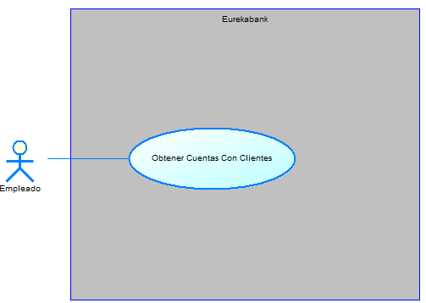  Ilustración 2. Caso de uso - Obtener Cuentas Con Clientes
Flujo básico
Ingresar Usuarios
Actor |  | Sistema
1. El empleado ingresa al apartado de “Ver todas las cuentas”. |  | 2. El sistema ejecuta una consulta JOIN entre las tablas Clientes y Cuentas (F.Alt A1).  3. El sistema devuelve y muestra los siguientes campos:  • Código de la cuenta  • Nombre completo del cliente  • Estado de la cuenta  • Moneda de la cuenta  • Email del cliente  • Teléfono del cliente  4. El sistema presenta los resultados en una tabla ordenada por número de cuenta.
Flujo Alternativo
A1. No existen cuentas registradas (Puede ocurrir en el paso 2)
1. El sistema muestra mensaje “No hay cuentas registradas en el sistema”.
Casos de uso incluidos:
Casos de uso extendidos:

ECUD_OBTENER_MOVIMIENTOS_CUENTA
Tabla 3. ECUD_OBTENER_MOVIMIENTOS_CUENTA
Nombre Caso de Uso: | Obtener Movimientos de una Cuenta
Identificador | ECUD 3
Descripción | El empleado consulta el historial completo de movimientos de una cuenta específica.
Meta | Mostrar todos los depósitos, retiros y transferencias realizados en la cuenta seleccionada.
Estado: | Activo |  | Versión: | 1.0
Autores: | Herrera, Robalino, Silva
Fecha creación | 18/05/2026 |  | Fecha modificación | 18/05/2026
Precondiciones | El empleado debe estar autenticado y la cuenta a buscar movimientos debe existir.
Postcondiciones | Se muestra el historial completo de movimientos.
Gráfico (viene de la herramienta CASE) | 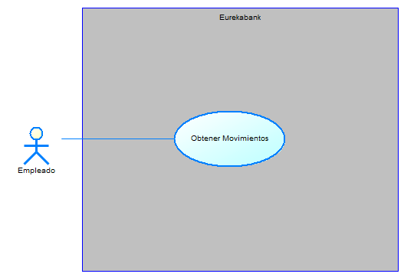  Ilustración 3. Caso de uso – Obtener Movimientos de una Cuenta
Flujo básico
Actor |  | Sistema
1. El empleado ingresa o selecciona el número de cuenta. |  | 2. El sistema valida que la cuenta exista. (F.Alt. A1)  3. El sistema consulta la tabla Movimientos filtrando por número de cuenta. (F.Alt. A2)  4. El sistema muestra la lista con los campos:  • Código de la cuenta  • Numero del movimiento  • Fecha  • Tipo (Depósito / Retiro / Transferencia)  • Importe  • Cuenta de referencia  • Nombre del cliente  5. Los movimientos se ordenan del más reciente al más antiguo.
Flujo Alternativo
A1. La cuenta no existe (Puede aparecer en el paso 2)
1. El sistema muestra “Cuenta no encontrada”.
A2. La cuenta existe, pero no tiene movimientos (Puede pasar en el paso 3)
1. El sistema muestra “No se encontraron movimientos para esta cuenta”.
Casos de uso incluidos:
Casos de uso extendidos:

ECUD_REGISTRAR_MOVIMIENTO
Tabla 4. ECUD_REGISTRAR_MOVIMIENTO
Nombre Caso de Uso: | Registrar Movimiento
Identificador | ECUD4
Descripción | El empleado registra un depósito, retiro o transferencia en el sistema.
Meta | Actualizar correctamente el saldo de las cuentas involucradas y dejar registro auditado del movimiento.
Estado: | Activo |  |  | Activo |  | Activo
Autores: | Herrera, Robalino, Silva
Fecha creación | 18/05/2026 |  | Fecha modificación |  | 18/05/2026
Precondiciones | El empleado debe estar autenticado y las cuentas involucradas deben existir.
Postcondiciones | El movimiento queda registrado permanentemente y los saldos de las cuentas respectivas se actualizan.
Gráfico (viene de la herramienta CASE) | 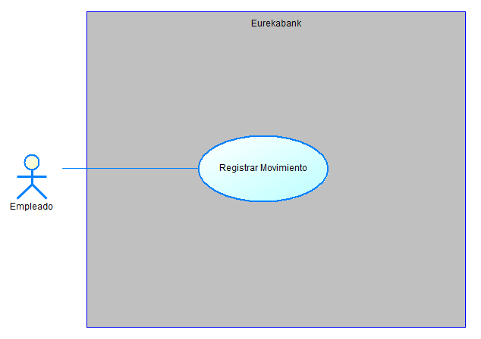Ilustración 4. Caso de uso - Registrar Movimiento
Flujo básico
Actor |  | Sistema
INGRESAR USUARIO
- El empleado selecciona el tipo de movimiento (Depósito / Retiro / Transferencia).  - El empleado ingresa el importe (mayor o igual a 0).  - El empleado selecciona la cuenta origen.  - Si es Transferencia, selecciona también la cuenta destino. |  | - El sistema realiza las siguientes validaciones:  - Importe no negativo (F. Alt. A1)  - Cuenta origen existe  - Si es Transferencia, cuenta destino existe y es diferente de origen  - Si es Retiro o Transferencia, saldo suficiente en cuenta origen  - El sistema registra el movimiento en la tabla Movimientos con:  - ID del empleado autenticado  - Fecha y hora actual  - Tipo de movimiento  - Importe  - Cuenta origen  - Cuenta destino (si aplica)  - El sistema actualiza el saldo de la(s) cuenta(s) involucrada(s).  - El sistema muestra mensaje “Movimiento registrado exitosamente”.
Flujo Alternativo
A1. Alguna validación falla (Puede pasar en el paso 5)
- El sistema muestra el mensaje de error correspondiente y no realiza el registro.
- Regresa al formulario para corrección.
A2. El empleado presiona “Cancelar”
- El sistema descarta los datos ingresados y regresa al menú anterior.
Casos de uso incluidos:
Casos de uso extendidos:

